**Feldgottesdienst in Rüeggisberg**

**Einladung**

**Palmbäumchenbinden**

**Ökumenischer Gottesdienst  
gemeinsam mit der ev.-ref. Kirchgemeinde Riggisberg**

**Sonntag, 28. Juli 2024, 11.30 Uhr**

Musikalische Begleitung durch den Jodlerklub Thun-Heimelig,   
Eugen Bühlmann, Alphornbläser, und Patrick Perrella, E-Piano,  
Leitung: Michal Kromer und Daniel Winkler

Wir treffen uns bei der Klosterruine in Rüeggisberg. Parkplätze sind vorhanden.  
Ausserdem bieten wir einen Busfahrdienst ab St. Martin und St. Marien an.   
Die Platzzahl dafür ist beschränkt. Eine Anmeldung in einem Sekretariat ist erforderlich. Bei schlechtem Wetter findet die Feier in der Martinskirche Rüeggisberg statt.

Wenn Sie zusammen mit Marcel Regli und Michal Kromer ein Stück Weg zur  
Klosterruine in Rüeggisberg wandern möchten, gibt es folgende Treffpunkte:

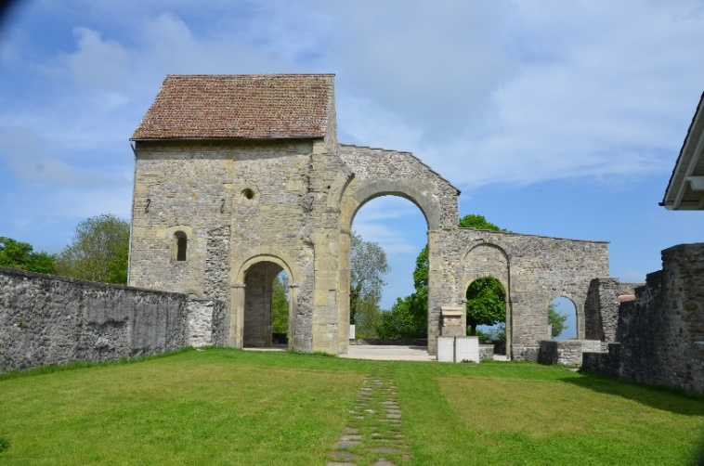  
**7.50 Uhr** Bahnhofshalle Thun zur  
gemeinsamen Anreise mit dem ÖV nach  
Riggisberg (Fahrtkosten mit Halbtax Fr. 5.20)

**9.00 Uhr** Haltestelle Post, Riggisberg  
Start der Wanderung (Aufstieg 175 Hm,  
Wanderzeit ca. 1 Std. 15)

Nach dem Gottesdienst können Sie Ihren Aufenthalt mit einem selbst mitgebrachten Picknick verlängern. Ein kleiner Unterstand bei der Ruine bietet sich dafür an.

**Der Feldgottesdienst ersetzt die Sonntagsgottesdienste  
in St. Marien und St. Martin**